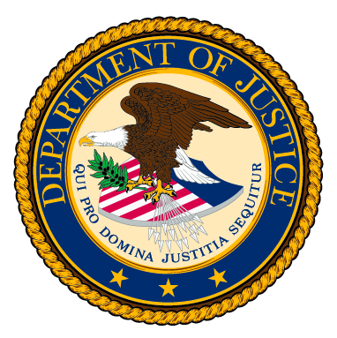


OKRUGLI STO
PREDSTAVLJANJE PREDLOGA ZAKONA O JAVNIM NABAVKAMA
I RADNE VERZIJE ZAKONA O IZMENAMA I DOPUNAMA KRIVIČNOG ZAKONIKA

7. decembar 2012. godine
Aero klub, Uzun Mirkova 4/II
11:00 - 11:20 Uvod
Mato Meyer, savetnik za ekonomsku transparentnost
Misije OEBS u Srbiji
AnnaLou Tirol, stalni pravni savetnik u Ministarstvu pravde
SAD pri Ambasadi SAD u Beogradu
Predrag Jovanović, direktor Uprave za javne nabavke

11:20 - 11:40 Upoznavanje sa rešenjima u Radnoj verziji zakona o
izmenama i dopunama Krivičnog zakonika, sa posebnim osvrtom na nova krivična dela koja se odnose na zloupotrebu položaja odgovornog lica (član 234.) i zloupotrebu u javnoj nabavci (član 234a.)
- Goran Ilić, član Radne grupe za izradu Radnog teksta zakona o izmenama i dopunama Krivičnog zakonika

11:40 - 12:10 Upoznavanje sa rešenjima u Predlogu zakona o javnim
nabavkama
- Đorđe Belenzada i Daliborka Srećkov, članovi Radne grupe za izradu Predloga zakona o javnim nabavkama

12:10 - 12:25 Kafe pauza

12:25 - 12:45 Saradnja Državne revizorske institucije sa istražnim organima
(tužilaštvo i policija)
- Radulka Urošević, vrhovni državni revizor

12:45 - 13:05 Mere za borbu protiv korupcije u javnim nabavkama sa
gledišta krivičnopravne odgovornosti
- Saša Varinac, advokat i autor „Korupcijske mape javnih
nabavki u Republici Srbiji“

13:05 - 13:30 Pitanja i odgovori

13:30 - 14:30 Ručak

